基于Python的图形引擎的设计与实现
杨英明¹，李海晟¹
（1.华东师范大学计算机科学技术系，上海 200062；）
摘 要：最近今年，随着硬件的更新换代以及游戏产业的蓬勃发展，图形渲染技术也得到突飞猛进的发展，市面上出现基于各种技术的开源的图形引擎。Python作为近几年流行的程序设计语言，具有良好的扩展性和社区生态，十分适合游戏开发者使用。本文旨在基于Python语言，结合计算机图形学理论知识，完成一个图形引擎基础的设计和实现，使其能够用于简单的游戏开发。
关键词：计算机图形学；图形引擎；Python；游戏引擎；
DESIGN AND IMPLEMENTATION OF
GRAPHICS ENGINE BASED ON PYTHON
Yingming Yang¹，Haisheng Li¹
（1.Department of Computer Science and Technology, East China Normal University, Shanghai 200262;）
【Abstract】In recent year, along with the upgrading of hardware and the vigorous development of the gaming industry, graphics rendering technology also get rapid development, based on various technologies appear on the market of open source graphics engine. As a popular programming language in recent years, Python has good expansibility and community ecology, which is suitable for game developers. This paper aims to complete the design and implementation of a graphics engine based on the Python language and computer graphics theory, so that it can be used for simple game development.
【Key words】Computer Graphics; Graphics Engine; Python; Game Engine;

0 引言
随着信息技术和计算机的快速发展，现在的世界，游戏已经无处不在。在硬件快速发展的今天，性能已不再是图形渲染的瓶颈，人们可以渲染更加丰富和绚丽的画面。当前开发者面临的问题之一是，如何高效的进行开发。Python作为最近几年热门的语言，也逐渐成为游戏开发者的选择之一，使用Python开发图形引擎是目前少有人探索的领域。图形引擎作为游戏引擎重要的一部分，占据了游戏开发的70%以上的比重，一个优秀的图形引擎能大大减少游戏开发的工作量。
目前，对图形引擎的开发大多基于OpenGL、DirectX等技术，李蕊、周民对基于OpenGL的图形引擎的实现进行了研究[]，任义对基于DirectX的3D图形引擎的实现进行了研究[]。浙江大学的刘祎玮对3D游戏引擎渲染内核的架构进行了深入研究，提出了一个由多个子系统构成的3D游戏引擎渲染内核架构[]。牛红攀对图形引擎和物理引擎结合方面进行了研究，设计了结合后的主体框架，对框架的核心部分进行了分析[]。邱航提出并实现了一种面向对象的三维图形渲染引擎Gingko[]。本文则研究了使用Python作为开发语言，对游戏引擎的底层系统——图形引擎设计和实现的过程。

1 图形引擎的发展与现状

1.1 OpenGL 开放图形编程接口
OpenGL是Open Graphic Library的缩写，即开放式图形库[]。它被定义为“一个图形硬件的软件接口”。OpenGL 在真实感图形制作上的优秀性能使之成为诸大公司的图形标准，基于OpenGL 开发的大量三维图形应用软件系统，已广泛应用于CAD/CAM/CAE、科学计算可视化、实体造型、仿真、图像处理、地理信息系统、虚拟现实等诸多领域, 所以OpenGL 已经成为新一代的三维图形工业标准。
OpenGL的最大特点是与硬件的无关性，独立于硬件和窗口系统。(1) 使用它，图形软件生产厂商再不用为各种不同的机型开发设计不同的软件，只要操作系统使用了OpenGL适配器就可以达到相同的效果。(2) 它可以运行在当前各种流行的操作系统上，如Windows95/98/NT/2000/XP、MacOS、Unix、Linux 等，并且很容易从一个平台移植到另一个平台上。许多计算机公司已经把OpenGL集成到各种窗口和操作系统中，其中操作系统包括UNIX、Windows NT、DOS 等，窗口系统有X 窗口、Windows 等；(3) 各种流行的编程语言都可以调用OpenGL 的库函数，如：C、C++、Fortran、Java。许多软件厂商也纷纷以OpenGL 为基础开发出自己的产品，例如著名的GIS 软件ARC/INFO。(4) OpenGL 完全独立于各种网络协议和网络拓扑结构。OpenGL能在网络环境下以客户机/服务器模式工作，充分发挥集群运算的威力，是专业图形处理、科学计算等高端应用领域的标准图形库。
如图1所示为OpenGL 工作流程[]：
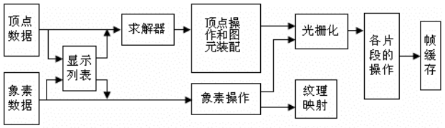
图1 OpenGL工作的基本流程
作为图形硬件的软件接口，OpenGL 由几百个指令或函数组成。这些函数使得编程人员能够指定对象并对其操作，从而生成高质量色彩丰富的三维物体。开发者可以用这些函数来建立三维模型和进行三维实时交互。与其它图形程序设计接口不同，OpenGL 提供了十分清晰明了的图形函数，因此初学的程序设计员也能利用OpenGL 的图形处理能力很快地设计出三维图形以及三维交互软件。

1.2 DirectX
同OpenGL 一样，DirectX 中的Direct3D 也是一套底层三维图形API，是微软公司所制定的API，与Windows 操作系统兼容性好，可绕过图形显示接口(GDI)直接进行支持该API 的各种硬件的底层操作，大大提高了图形渲染速度。
DirectX从5.0版本开始逐渐成熟起来，目前已发展到11.0版，现在大部分常见的3D游戏都支持DirectX。微软也正以两个月就更新一次DirectX版本的速度快速发展。从9.0版本开始，DirectX对硬件新功能的支持已超过OpenGL。下面简要介绍一下几个主要版本的特点。
DirectX 7.0最大的特色就是支持T&L，也就是是“坐标转换和光照”。在T&L问世之前，坐标转换和光照都需要CPU来计算，CPU速度越快，游戏表现越流畅。使用了T&L功能后，这两种效果的计算用显示卡的GPU 来完成，这样就可以把CPU从繁忙的劳动中解脱出来。换句话说，拥有T&L显示卡，使用DirectX 7.0，即使没有高速的CPU，同样能流畅的跑3D游戏。
DirectX 8.0的推出引发了一场显卡革命，它首次引入了“像素渲染”概念，同时具备像素渲染引擎(Vertex Shader)与顶点渲染引擎(Pixel Shader)，反映在特效上就是动态光影效果。同硬件T&L仅仅实现的固定光影转换相比，VS和PS单元的灵活性更大，它使GPU真正成为了可编程的处理器。这意味着程序员可通过它们实现3D 场景构建的难度大大降低。通过VS和PS的渲染，可以很容易的营造出真实的水面动态波纹光影效果。此时DirectX的权威地位终于建立。
后来，微软又相继发布DirectX 9.0、10.0和11.0。DirectX 9.0中PS单元的渲染精度已经达到浮点精度，传统的硬件T&L单元被取消，并升级Shader Model 2.0为3.0，添加了更多指令，支持加入循环操作，使得编程更加容易。DirectX 10.0中最大的改动是取消了所有的特定功能管线，使得任何硬件都变成可编程的。软件开发人员可以用Shaders来模拟固定功能管线的功能，从而实现对旧程序的兼容。
从DirectX的发展史中可以看到，微软的3D API和硬件一同发展，新硬件带来新的DirectX特性，新的DirectX特性加速硬件的发展，在DirectX 11.0上面，又是一个3D图形发展的新境界。
DirectX中的Direct 3D API提供了图形渲染功能。如图2所示为Direct3D的渲染流程[]。
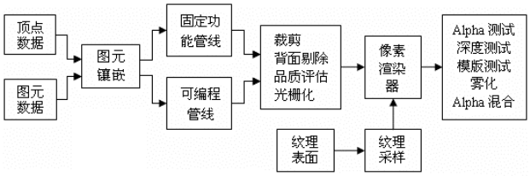
图2 Direct3D的渲染流程
与OpenGL相比，Direct3D API有自己的优势。DirectX最大优点就是编程方便，很容易控制程序，其中包含的函数也很容易调用。微软也正以两个月就更新一次DirectX版本的速度快速发展，DirectX对硬件新功能的支持已超过OpenGL。Direct3D显示效率相对要高于OpenGL，同样数量的场景数据，在显示速度上，Direct3D 要快于OpenGL，这跟Direct3D的显示机制有关。

2 图形引擎的总体设计

2.1 引言
在进行游戏开发之前，首先需要一个引擎来简化后续的开发。本文的研究对象是游戏引擎中的图形引擎，所以针对游戏开发的方向进行需求分析和架构设计。图形引擎作为游戏引擎中最为重要的一部分，其复杂性可想而知。本文不对如何将一个图形引擎实现完善以及进行优化为研究目标，而将重点集中在使用Python语言实现图形引擎的可行性探索上，对即将实现的图形引擎，仅研究如何实现其主要功能。

2.2 图形引擎的技术基础
本文设计和实现的图形引擎是基于Python语言的，Python有很多优良的特性，比如：
- 语法易学：Python的语法相对Java和C++，要更加精简，对开发者友好，十分容易上手；
- 第三方库丰富：Python相比其它语言的一大优势便是它的第三方库十分丰富，不管做什么领域的开发，你几乎都能找到相关的Python库；
- 开发速度快：以上两个优点使得Python的开发效率十分快速，开发者使用体验良好；
- 社区活跃：全球的Python开发者众多，共同营造了一个良好的社区环境；
Python除了以上优点外，在最近几年，随着人工智能浪潮的到来，Python由于其科学计算方面的优势，也逐渐成为学术界最受欢迎的语言之一，这就使其使用者和知名度变得更加广阔。这个时候，使用Python在其它领域进行探索，是个不错的选择，这也是本文的初衷。
Python和其它语言类似，有专有的GUI库来进行图形界面开发，常见的GUI库有：Tkinter、PyGTK、wxPython、PyQt。下面一一对它们进行介绍，以及说明本文选用的Python GUI库：
- Tkinter：Tkinter 模块(Tk接口)是Python的标准Tk GUI工具包的接口。Tk和Tkinter可以在大多数的Unix 平台下使用，同样可以应用在Windows和Macintosh系统里。Tk8.0的后续版本可以实现本地窗口风格，并良好地运行在绝大多数平台中。
- PyGTK：PyGTK是对GTK+的封装，底层调用GTK+的接口，GTK+是用C语言开发的，提供了各式的可视元素和功能，具有跨平台特性的GUI库，它是GNOME桌面系统和GIMP图象编辑器的开发工具箱。PyGTK是自由软件，所以你能几乎没有任何限制的使用、修改、分发、研究它，它是基于LGPL协议发布的。
- wxPython：wxPython是Python语言的一套优秀的GUI图形库。允许Python程序员很方便的创建完整的、功能键全的GUI用户界面。wxPython是作为优秀的跨平台GUI库wxWidgets的Python封装和Python模块的方式提供给用户的。就如同Python和wxWidgets一样，wxPython也是一款开源软件，并且具有非常优秀的跨平台能力，能够支持运行在32/64位windows、绝大多数的Unix或类Unix系统、Macintosh OS X下。
- PyQt：PyQt是一个创建GUI应用程序的工具包，它是Python编程语言和Qt库的成功融合，是目前Python中最强大的库之一。PyQt实现了一个Python模块集。它有超过300类，将近6000个函数和方法。它是一个多平台的工具包，可以运行在所有主要操作系统上，包括UNIX，Windows和Mac。 PyQt采用双许可证，开发人员可以选择GPL和商业许可。在此之前，GPL的版本只能用在Unix上，从PyQt的版本4开始，GPL许可证可用于所有支持的平台。
以上提到的是Python中主流的几种GUI库，下面对它们进行简单的评价：TKinter是Python标准库中提供的进行图形界面开发的GUI库，虽然简单易用，但提供的功能过于简陋，难以进行复杂图形开发。wxPython相对TKinter功能更为强大，且文档较为完整。PyGTK基于GTK+开发，跨平台特性较好。PyQt继承自C++中知名图形库QT，在Python中表现也十分好，可以说是Python中最强大的GUI库。
本文图形引擎的开发选用的GUI库是PyQt，PyQt的最新版本是5.0，但是本文选择PyQt4作为开发版本。原因是相比PyQt5，PyQt4更加轻量，而游戏开发中用不到那么多功能，所以选择实用性更强的PyQt4。同时，PyQt4兼容性也更好。

2.3 图形引擎的模块划分
随着图形引擎开发的复杂程度越来越高，如果开始编写代码以前不经过任何模块化对象化的处理，那么即使工作量提高数倍，也未必能将引擎开发出来。所以可以说模块化对象设计对于图形引擎的设计来说是一个必要条件。图形引擎的模块的划分是一个比较复杂的问题，通过对目前的游戏引擎和专业图形引擎的一般模块的总结，按照功能对本图形引擎进行了以下模块划分。
- 窗口绘制：窗口作为一个图形引擎渲染图形对象的载体，在绘图过程中必不可少。不同的操作系统中绘制窗口的方法和接口都不同，于是需要专业的库来协助绘制。在本文中，选择PyQt4来完成这个工作。
- 渲染图片：这个模块主要是负责绘制应用程序中所需要的图形界面。在窗口创建完成之后就可以进行真正的绘制工作了。当前的PyQt4提供了图形渲染处理功能。在相关静态资源准备妥当之后，就可以利用PyQt4提供的接口渲染图片。
- 渲染文本：本模块负责创建文字并显示场景中的文本信息看，在本文图形引擎中文本大多是二维的，渲染方法和图片的渲染类似。
- Sprite和事件响应：作为游戏引擎的一部分，本引擎中也提供基本的事件响应和Sprite功能，用于串连各静态资源，相当于控制模块，实现了用户与程序之间的交互，使引擎绘制的场景变为动态场景。
上述便是本引擎的主要功能模块，实现这些功能，一个拥有基础渲染功能和交互功能的图形引擎的雏形便实现了。整个系统实际上是在一个无限的消息循环中，一旦接收到鼠标或键盘的消息，就会重新绘制整个场景。系统的整个流程如图3所示：
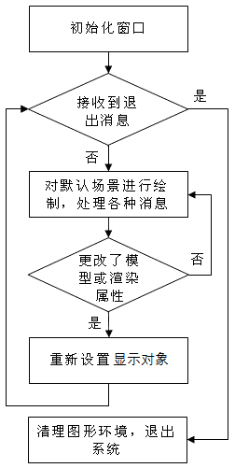
图3 渲染图片示例图

3 基于Python的图形引擎实现

3.1 PyQt的渲染机制
在开始实现引擎功能之前读者需要先了解一下PyQt，这里先了解渲染机制。
在PyQt中，绘画用到的类叫做QPainter，顾名思义就是个画家类。在这个类中，提供了非常多的方法用于操控这个“画家”，比如说叫他去画个圆，叫他去测量文字的尺寸，画家先生当然是不会推辞的。
在使用QPainter时，需要给其一个绘画设备，也就类似于画家的画板。这个绘画设备就是一个QWidget，部件类。这个类又提供了很多方法，比如说设置部件尺寸等。在PyQt中，如果只有一个QWidget，那么这个QWidget就会成为窗口对象。
PyQt中的事件和JavaScript dom事件有点不同，不是通过注册一个事件类型和所对应的监听器来进行事件回调的，而是PyQt直接在类中写好了监听器，通过重写这个监听器方法来执行自己的代码，也就是是说JavaScript的事件是加了才会调用的，而PyQt是自动加上了事件，通过修改监听器来执行自定义的代码。不过PyQt对JavaScript添加事件这一功能换了种说法——信号和槽。读者还可以把信号理解为事件名，槽理解为回调函数。

3.2 创建窗口以及重绘界面
首先介绍图形引擎的入口：QApplication，实质上它是一个特殊的类。如果读者要使用PyQt里一系列的功能，需要在实例化QApplication后，调用exec_方法前使用这些功能，也就是程序的入口是在代码中#...的位置。另外，QApplication需要接受一个参数，也就是代码中的sys.argv，因此你需要在使用前引入sys模组。
另外需要一提的是，Qt作为一款强大的引擎，有很多模组，本文中大致要用的只有QtGui，QtCore，QtWebKit这些模组。开发游戏的话，QtGui，QtCore这两个模组便足够使用。
以上是基础部分，接下来需要针对图形引擎进行封装，首先封装的就是Stage类。这个类是管理一些全局的事物，比如说获取窗口的大小，设置窗口刷新频率，向最低层加入显示对象等等。不过在实现Stage前，得先创建一个库件中最底层的Object类，这个类作为库件中所有类的基类，方便以后给所有类扩展功能。然后是Stage类的构造器部分，这个类中包含了许多全局属性。比如说width和height就是用来获取游戏界面宽高的，backgroundColor用来设置底色。
接下来是_setCanva方法，用来完成创建绘画设备和QPainter以及重绘计时器。PyQt的QTimer是一个计时器类，通过调用setInterval方法来设置计时时间，并循环计时。start方法开启计时器。然后还用到了connect方法来连接信号和槽，信号是“计时完毕”，槽是“刷新窗口”。这样一来，就可以通过这个信号槽装置来实现定时刷新界面的功能了。
本图形引擎通过调用显示对象的_show方法就可以完成绘制对象了。在后续的开发中，只需要为某个对象添加_show方法，然后加入显示列表，就可以重绘该对象了。如果在_show中加入绘画图片的功能，那么就得到了图片类，添加绘画文字的功能，就成了文本类。
最后，由于Stage类是用来作为最底层显示列表的，所以需要加入addChild，removeChild方法用来完成添加和删除显示对象，然后添加init全局函数用于初始化界面，图形引擎中基础的创建窗口和重绘界面就完成了。

3.3 渲染图片
首先介绍本文图形引擎中显示对象的概念，显示对象是图形引擎中一个可视物体的抽象，存储有物体的各项属性，比如游戏中的人物、地图等。
本节需要渲染图片，首先创建一个所有显示对象的父类DisplayObject，这个类中的所有属性，就是所有显示对象的公共属性。比如说x，y分别表示平面直角坐标系中横纵坐标（原点为屏幕最左上角）；rotation表示对象绕其左上角旋转的角度。
前面提到了重复渲染，所以还要提供一个方法来实现自我重绘。在重绘的过程中，不同的显示对象显示的内容不同，比如说图片类就显示图片，文本类显示文本。但是这些类又有统一之处，比如说都可以设置横纵坐标，旋转度数等。所以继续创建_show方法，其中对旋转，缩放，移动进行统一处理，然后调用_loopDraw来绘制不同的内容。
由于显示对象还有获取宽高的功能，所以需要再加入_getOriginalWidth，_getOriginalHeight在获取width，height属性时计算宽高。另外还有个remove方法用于将自身从显示列表中移除。
准备工作做好之后，接下来进行渲染图片，分为三步：加载图片、储存图片数据、显示图片类。
加载图片用到了QImage这个PyQt的类，这个类有个load方法，通过向这个方法传入一个图片地址来加载图片。
图片数据本文通过BitmapData类来储存，比如说显示范围的宽高，显示范围的起始坐标。当然这个类还有其他的用途，如像素处理，后文会逐步拓展。
图片既加载了又储存了，那么接下来就显示图片类了。显示图片的类名为Bitmap，是DisplayObject子类。笔者对_loopDraw的重写来完成绘制图片这一特殊内容。在这个方法中，值得注意的是QPainter的drawImage方法，这个方法接受的参数分别是：[起始点x，起始点y，QImage对象，图片显示内容的x属性，图片显示内容的y属性，图片显示内容的宽，图片显示内容的高]。完成后，结合前面的代码，可以进行测试：
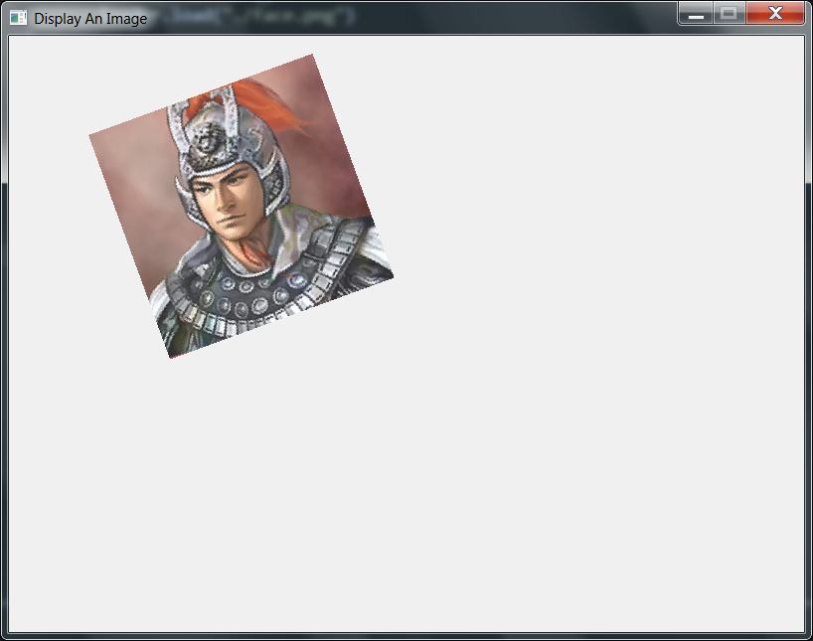
图4 渲染图片示例图

3.4 渲染文本
在游戏引擎中，显示文本同样重要，在本引擎中文本用一个文本类TextField来存储。TextField和上一节一样，是一个显示对象，继承自DisplayObject。
在这个类中，定义了一些和文本显示有关的属性，以下是这些属性的介绍：
- text：显示的文本，是一个str对象；
- font：文本字体，也是一个str对象，如：“微软雅黑”；
- textColor：文本颜色，str类型，如：“red”；
- size：文本尺寸，int类型，默认单位是px；
- italic：文本是否是斜体；
- weight：文本粗细；
由于这个类是继承自DisplayObject的，所以，除了上述的属性可以使用，还可以使用DisplayObject中的一切非私有属性，如x，y，rotation等。
首先需要实现绘画部分_loopDraw方法。通过__getFont获取一个字体，这个得到的字体是一个QFont对象，它包含了用户设置的字体，文本尺寸，文本粗细等一切和文本字体样式有关的属性。然后通过调用显示对象的_show方法可以对本文进行绘制。至此，文本的重绘方法实现完成。效果图见下：
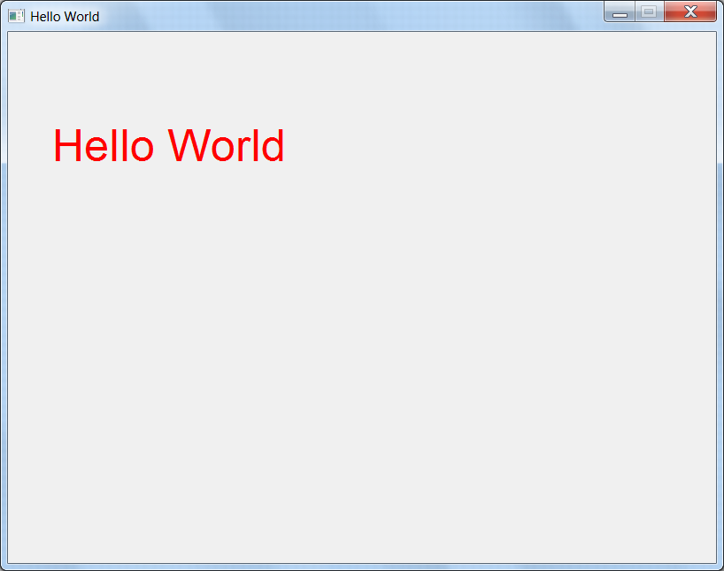
图5 渲染本文示例图

3.5 Sprite和事件响应
在本图形引擎中，Sprite是类似于“层”的概念，实际上它是一个含显示列表的显示对象，它的存在是为了统一处理一系列显示对象。读者可以通过Sprite的addChild来向这个层添加显示对象。添加进去的对象所进行的操作都是相对的，比如说移动，旋转，叠加起来就实现了子对象相对父对象变换的效果。
由于本文是针对游戏引擎实现的图形引擎，所以也少不了需要对各种输入事件进行响应，以典型的对鼠标事件的响应为例。鼠标事件大致传递过程如下：点击窗口→QWidget窗口部件→舞台stage对象→addChild到stage上的一级Sprite→一级Sprite的子对象→二级Sprite的子对象。为了给QWidget添加鼠标事件，需要改动CanvasWidget类。主要需要重写QWidget中的几个事件回调（mouseRelease-
Event，mouseMoveEvent，mousePressEvent）以及添加事件进入显示对象的入口__enterMouseEvent，该函数的参数一个是Qt发来的事件对象，保存了一些事件信息，如鼠标位置，另一个是鼠标事件类型，比如“mouse_up”，“mouse_down”。
值得注意的是，setMouseTracking方法是用于不停地触发移动事件，否则PyQt默认只处理一次。
用户在使用鼠标事件时，多数情况下要获取鼠标的位置，所以笔者将鼠标信息也记录下来，记入变量e，这个变量将随着事件的传递，一直传下去。接下来对其中的属性进行说明：
- offsetX，offsetY：鼠标相对于屏幕左上角的位置；
- eventType：鼠标事件类型；
- target：鼠标所点击的显示对象，初始值为None，当事件传递到需要获取此属性的时候，就会被赋值为被点击的对象；
最后进入Stage._enterMouseEvent函数，将事件传递到舞台对象stage上。Stage在对事件作出响应。效果图如下：
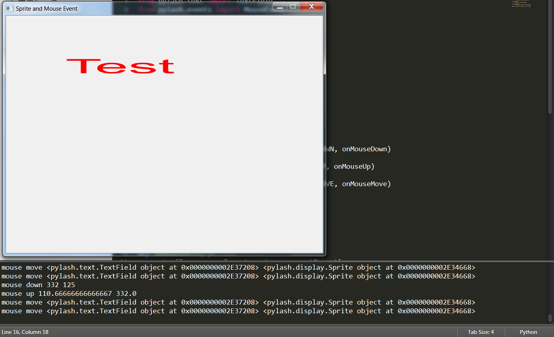图6 图形引擎的事件响应

4 结束语
随着游戏行业和互联网的不断发展，基于各种技术的图形引擎也会不断进步和发展，与此相伴的是开发者将会有更多选择的空间。本文研究了基于Python的图形引擎的设计和实现，但在图形引擎实现的功能数量和深度上都有所不足。进一步的工作应当是深入研究图形学在图形引擎中的应用，同时还需要对图形引擎的性能瓶颈和渲染效果进行研究，以满足更大型游戏开发的需要。

参考文献 [?] 李蕊,周民.基于OpenGL的图形引擎的设计与实现[J].电脑知识与技术,2014,(25):5960-5962,5984.
[?] 任义.基于DirectX的3D图形引擎的设计和实现[D].南京航空航天大学,2008.DOI:10.7666/d.d052412.
[?] 刘祎玮,张引,叶修梓等.3D游戏引擎渲染内核架构及其技术[J].计算机应用研究,2006,23(8):45-48,51.DOI:10.3969 /j.issn.1001-3695.2006.08.013.
[?] 牛红攀,高勇,侯忠明等.图形引擎与物理引擎结合的研究与实现[J].计算机仿真,2011,28(6):299-303,325.DOI:10.3969 /j.issn.1006-9348.2011.06.074.
[?] 邱航,陈雷霆.面向对象三维图形引擎的设计与实现[J].电子科技大学学报,2010,39(1):123-127.DOI:10.3969/j.issn. 1001-0548.2010.01.028.
[?] OpenGL体系结构委员会, Dave Shreiner, 等. OpenGL编程指南 第四版（邓郑祥译）. 北京, 人民邮电出版社, 2005.
[?] 左鲁梅. 三维引擎中的关键技术研究, 硕士学位论文. 北方工业大学, 2004.
[?] DirectX Documentation for C++. Microsoft Corp, 2007.

